<https://www.educba.com/vim-command-in-linux/> : VIM en cas de problème

**Git Command :**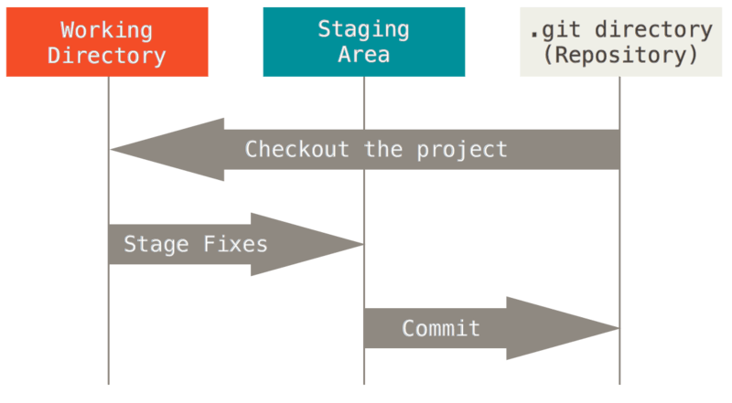

Se mettre dans le bon dossier 

Enfin on peut commencer notre Git :

**git init :**

permet d’initialiser votre git

**git echo”# NomDeVotreProjet” >> README.md :**

Crée un fichier README.md

**touch NomDuFichier.txt:**

créer un fichier

**git remote add origin** [**git@github.com**](mailto:git@github.com)**:IdentifiantGitHub/NomDeVotreProjet.git :**

met le liens vers le serveur sur l’alias “origin”

**git branch -M main :**

renomme la branche par “main”

**git add :**

index le fichier (staging area)

**git commit -m “” :**

le fichier est fini d’être modifié

**git pull :**

récupère les commit extérieur

**git push -u origin main :**

push les fichiers sur l’alias sur la branche “main”

**git rm --cached test.txt :**

Permet de caché le fichier a l’ajout dans le repository

Add un fichier .gitignore et mettre les fichier non désirés

**git reset:**

Remet les fichiers en “working directory”

**git log :**

(--pretty=oneline): list les commits par ligne

(--graph --abbrev-commit --decorate --format=format:'%C(bold blue)%h%C(reset) - %C(bold green)(%ar)%C(reset) %C(white)%s%C(reset) %C(dim white)- %an%C(reset)%C(bold yellow)%d%C(reset)' --all : list les commit de manière visuelle

**git branch:**

List toutes les branches

**gti branch NomDeVotreBranch :**

créer une branche avec le nom définie

**git checkout NomDeVotreBranche :**

vous met sur la branche souhaiter

**git checkout -b NomDeVotreBranche :**

vous créer la branche avec le nom définie et vous place dessus

**git diff :**

permet de voir les modifications réalisée

**git merge VotreBranche :**

fusionner la branche sélectionnée sur la branche active